**Żagiel tarasowy**

**<strong>Żagiel tarasowy</strong> to awangardowa alternatywa dla klasycznych parasoli ogrodowych. Zapewniają nie tylko cień w gorące dni, ale także stanowią ciekawy element wystroju. Sprawdź, jak wygląda i jakie są jego zalety!**

**Żagiel tarasowy - wyjątkowe rozwiązanie do Twojego ogrodu**

Zbliża się lato, a co zbliża się wraz z nim to towarzyskie spotkania w ogrodzie przy szklance chłodnego napoju. To o co powinieneś zadbać to przede wszystkim stabilna i bezpieczna konstrukcja, która zapewni Tobie i Twoim gościom przyjemny cień. Jeśli planujesz przyjęcia w swoim ogrodzie, a nie chcesz inwestować w nieco oklepany już, standardowy parasol - **żagiel tarasowy** to wybór idealny właśnie dla Ciebie. Uchroni Cię on nie tylko przed nadmiernymi promieniami słonecznymi, ale także przed deszczem i wiatrem w te bardziej pochmurne dni.

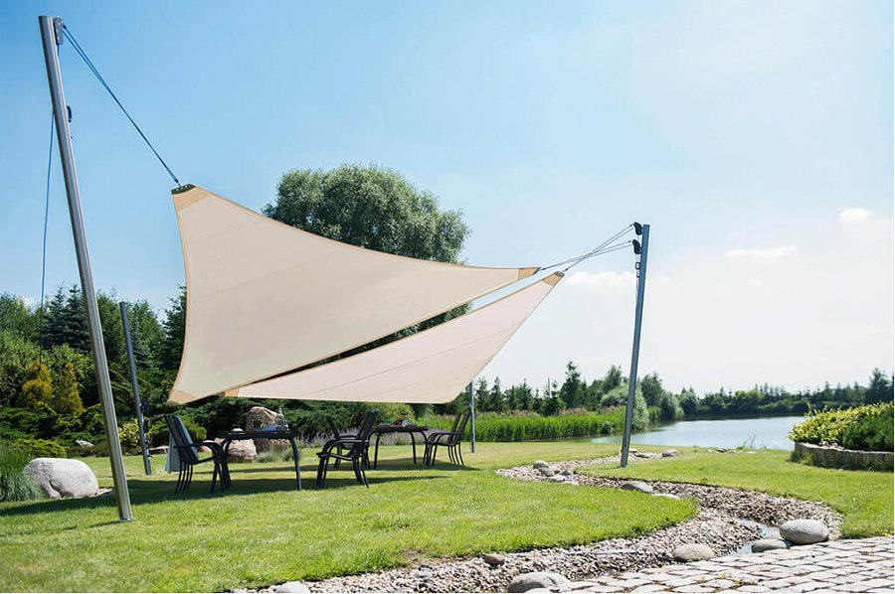

*Żagiel tarasowy* to bardzo ciekawa i oryginalna alternatywa dla klasycznych parasoli ogrodowych. Jest on nie tylko stabilny, ale również całkowicie bezpieczny. Zapewnia przy tym awangardową, nowoczesną atmosferę i z pewnością przyciągnie uwagę nie tylko Twoich gości, ale także przechodniów. Konstrukcja składa się z aluminiowego stelaża, który możesz dowolnie dopasować pod względem wysokości i naciągu materiału. Co ważne dla przyszłych posiadaczy, **żagiel tarasowy** jest bardzo prosty i szybki w montażu, z łatwością dopasujesz go także do panującej pogody. Został on wykonany z odpowiednio przystosowanej do tego tkaniny akrylowej. Zapewnia to przede wszystkim wytrzymałość na uszkodzenia i trwałość kolorów.

**Żagiel tarasowy - gdzie go kupić?**

Jeśli chcesz zapewnić sobie przyjemny cień w ogrodzie, a do tego cenisz sobie oryginalny i awangardowy styl - [żagiel tarasowy](https://litex.pl/produkty/zagiel/) to wybór idealny właśnie dla Ciebie. Dostaniesz go w naszym sklepie internetowym, zapraszamy!